广东工业大学华立学院
2020-2021学年博士招聘计划

一、学院简介
广东工业大学华立学院于2001年4月成为广东工业大学的二级学院；2004年4月，经广东工业大学申办、国家教育部批准，成为广东省首批本科独立学院，是一所以工科为主，工、经、管、文和艺术等多科性协调发展的本科高等学校。校园占地面积915亩，校舍面积26万余平方米，在校学生17000余人。学院先后获得“中国最具竞争力独立学院”、“中国十大名牌独立学院”、“广东省‘十佳’独立学院”、“全国民办教育先进集体”等荣誉。
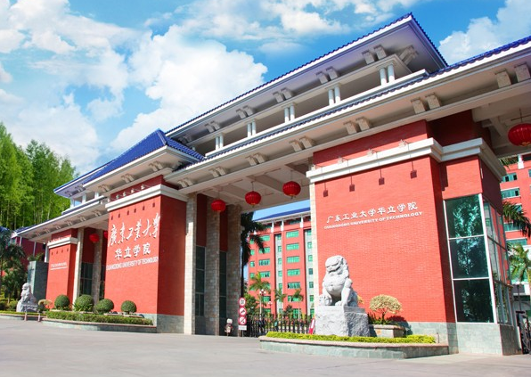
因学院发展需要，现招聘博士多名。
二、招聘条件
1.专业不限、专业基础扎实，能胜任应聘岗位的工作。
- 身体健康，思想政治素质好，遵纪守法，作风正派，具有良好的职业道德，团队合作意识强。
3.有较强的教学科研能力。
4.涉嫌违法违纪，正在接受审查尚未作出结论的，或有其它不符合事业单位招聘条件的人员，不接受其报名。

三、福利待遇
1.15-30万（特殊人才可面议）；
2、提供科研启动经费；
3、教工子女可享受优惠入读幼儿园。
4、在学院工作满一年的，次年起可享受月校龄奖励；
5、对具有实践经验的教师另给予行业或能力津贴；
6、可免费入住校内专家楼，家电家具设施齐全（配备空调、衣柜、床等）；
7、符合人才引进政策或广州市入户条件的，户口可迁入广州市。

四、联系方式
电 话：020-82905426 传真：020-82901370
联系人：向老师（020-82905426）、王老师（QQ:2108215523）
人事处邮箱：hlxyrsc@163.com（发送方式：姓名+学历+专业+职称） 抄送gccrcw@163.com学院网址：http://www.hualixy.com/
五、交通指南
学校坐落在广州市增城区，校园环境优美，距离广州、东莞、深圳交通便捷。
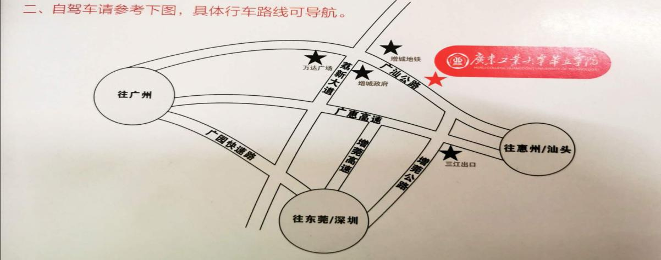
1、广州天河客运站直接乘坐往惠州方向的客运车，买票到“华立学院”站下车。
2、市内乘坐地铁21号线到增城广埸站再换乘7路车到华立学院站下车。
3、东莞汽车东站到增城方向班车，途径“华立学院”站下车，
4、深圳乘坐“和谐号”到石龙火车站出站，出站广场转石龙到增城方向班车，
5、自驾可直接导航“广东工业大学华立学院”，三江高速出口可直达学院。
注意事项
1、凡面试者，须提交以下材料：个人简历、各类证件原件及复印件（身份证、毕业证、学位证、教师资格证等），所有复印件恕不退还。
2、应聘人员提供的证件、证书、证明等资料如有弄虚作假的，一经查实，即取消录用资格。

